**KARTA PRACY – odpowiedzi. ODNAWIALNE ŹRÓDŁA ENERGII**

1. **Uzupełnij zdania poniższymi słowami.**

Słowa: niewyczerpalne, wyczerpalne, najmniej, najwięcej, zmniejszenie, zwiększenie, dwutlenku węgla, nieprzyjazne, ograniczenie, podwyższenie, geotermalną, przyjazne, z węgla brunatnego, olej opałowy, biomasę, wodną.

Energia odnawialne to taka, której źródła są……niewyczerpalne……. I których eksploatacja powoduje możliwie…………… najmniej ……… szkód w środowisku.

Produkcja energii z odnawialnego źródła = …… zmniejszenie …………emisji,……… ograniczenie …. zużycia   
surowców kopalnych.

Wśród różnych odnawialnych źródeł wymieniamy energię wiatru, słońca,………wodną……………….., ………biomasę…………., …… geotermalną ………..

Stosując odnawialne źródła energii ograniczamy emisję …… dwutlenku węgla ………

Źródła energii odnawialnej są …… niewyczerpalne ………. dla środowiska.

**2. Odgadnij rebusy.**

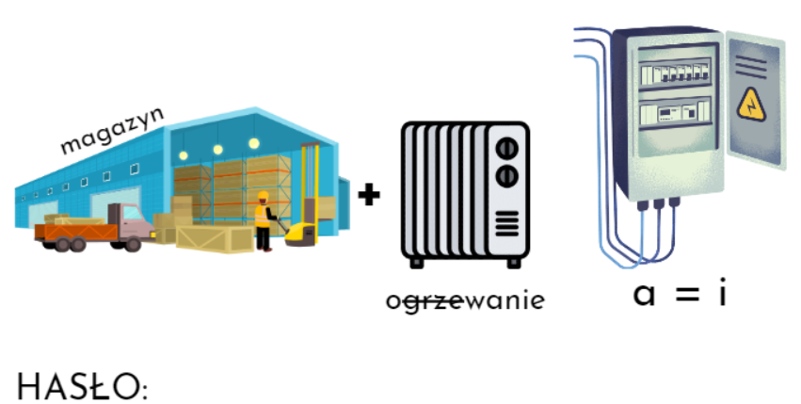

**Hasło: MAGAZYNOWANIE ENERGII**

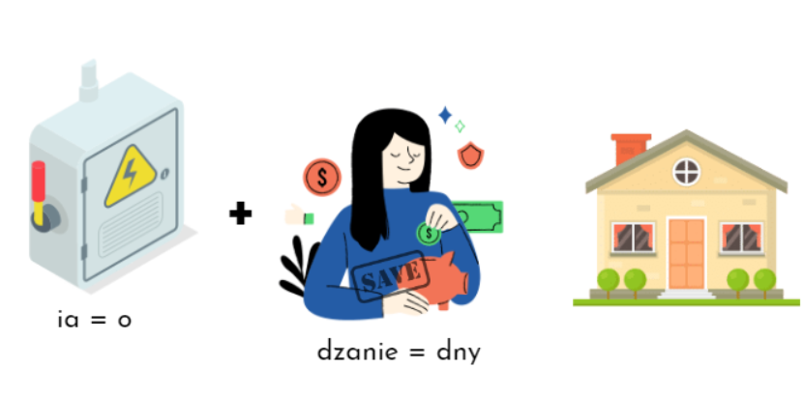

**Hasło: energooszczędny dom**

**3. Podpisz ilustracje odpowiednimi źródłami energii.**

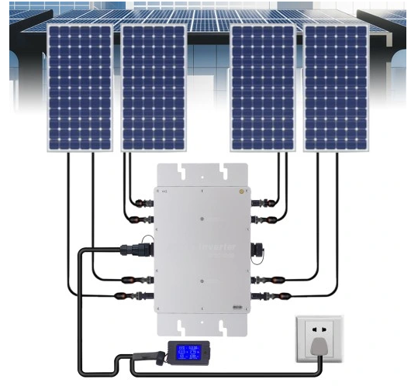 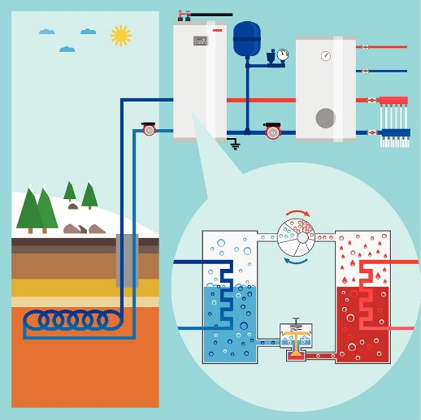

Energia słońca

Energia geotermalna

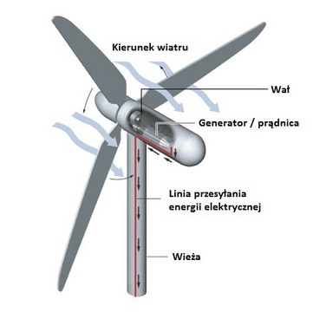 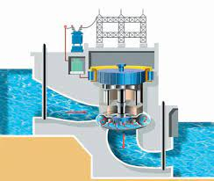

Energia wody

Energia wiatru

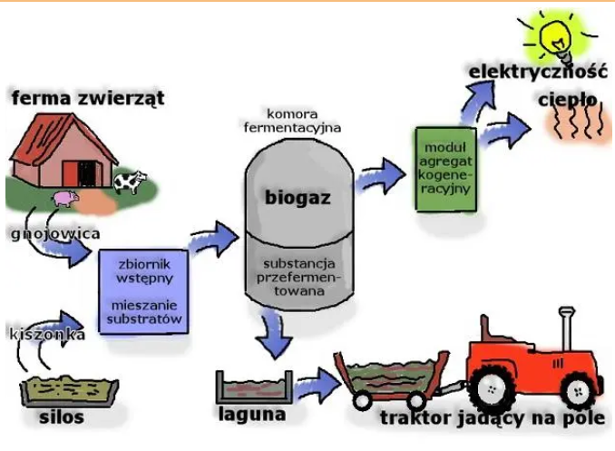

BIOmasa

**4. Na podstawie poniższych obrazków opisz działanie pompy ciepła**

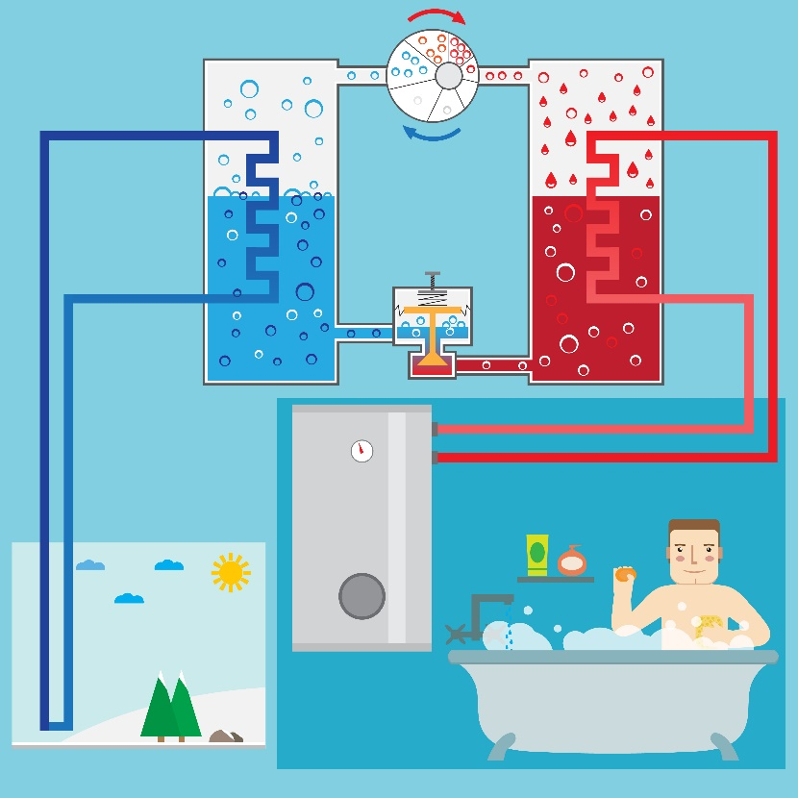

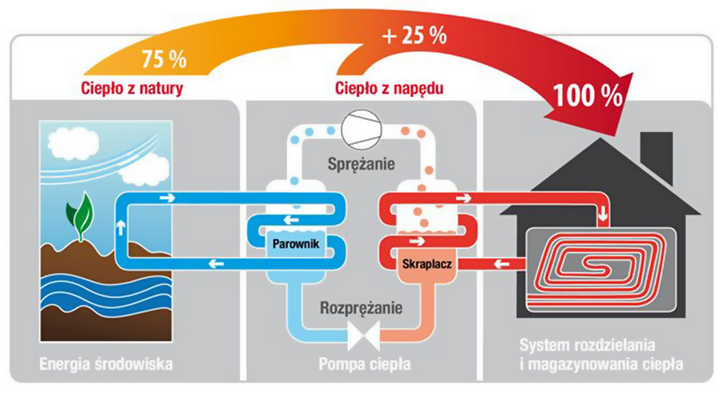

NP. **Działanie pompy ciepła** polega na przeniesieniu/ wykorzystaniu energii z otoczenia (wody z głąb ziemi lub powietrza) do budynku/ domu, tak aby mogła być efektywnym źródłem ciepła dla domu– zarówno po stronie ogrzewania, jak i przygotowania **ciepłej** wody.

Lub  
Pompy ciepła działają **dzięki wytwarzaniu obiegu ciepła pomiędzy obszarami, w których panują różne temperatury**. Pobierają one ciepło z powietrza lub gruntu i przenoszą je do domowej instalacji grzewczej – na przykład grzejników lub systemu ogrzewania w podłodze.

1. **Narysuj Twój przyszłościowy dom, w którym zastosujesz odnawialne źródła energii, (wybrane źródło lub kilka).**
2. **Rozwiąż Krzyżówkę.**



